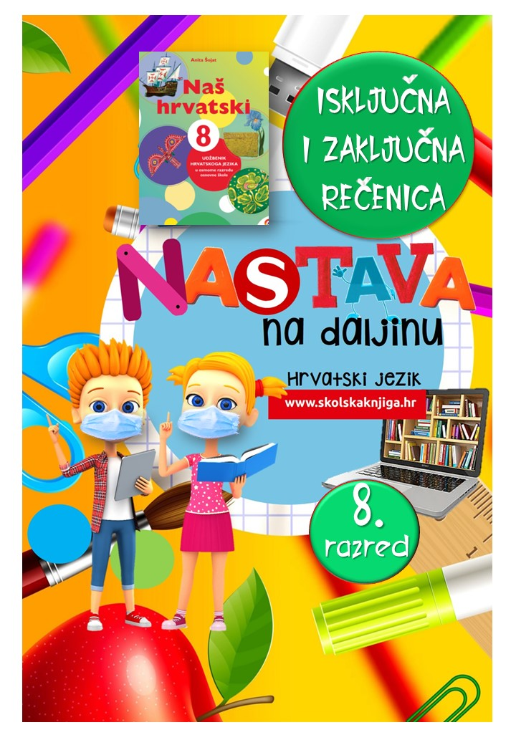


PODRUČJE PREDMETA
Hrvatski jezik i komunikacija

Nezavisnosložene rečenice – isključne i zaključne rečenice

VRIJEME OSTVARIVANJA:
BROJ SATI NASTAVE: 2

Anita Šojat, Naš hrvatski 8

e-sfera

https://www.e-sfera.hr/dodatni-digitalni-sadrzaji/8414f761-f05b-4280-87dd-cc5c8fa63808/

https://www.e-sfera.hr/dodatni-digitalni-sadrzaji/bf7f13f5-d4af-48ff-b635-3e510c26cf3a/

Materijal za nastavu na daljinu pripremila
Daniela Maršalek

NAPOMENA UČENIKU
U ovome ćeš tjednu proučavati isključne i zaključne rečenice. Učenje i rješavanje zadataka možeš organizirati kad ti najviše odgovara. Važno je da poštuješ rok za slanje završenih zadataka učiteljici/učitelju.

ODGOJNO-OBRAZOVNI ISHODI
Nakon rada na ovoj udžbeničkoj jedinici moći ćeš:
- objasniti odnos surečenica u isključnoj rečenici
- objasniti odnos surečenica u zaključnoj rečenici
- logički i kritički promišljati o pročitanom sadržaju
- pisati bilješke u dva stupca
- oblikovati isključne rečenice različitim veznicima
- oblikovati zaključne rečenice različitim veznicima
- objasniti pisanje zareza u isključnim i zaključnim rečenicama
- samostalno se služiti digitalnim sadržajima u svrhu učenja
- napisati uputu za učenje koristeći zaključne i isključne rečenice.

REZULTATI UČENJA
Udžbeničku jedinicu svladao/svladala si ako na kraju svih aktivnosti pošalješ učiteljici/učitelju na dogovoreno virtualno mjesto
- sastavak iz 8. aktivnosti.

Rok za slanje:

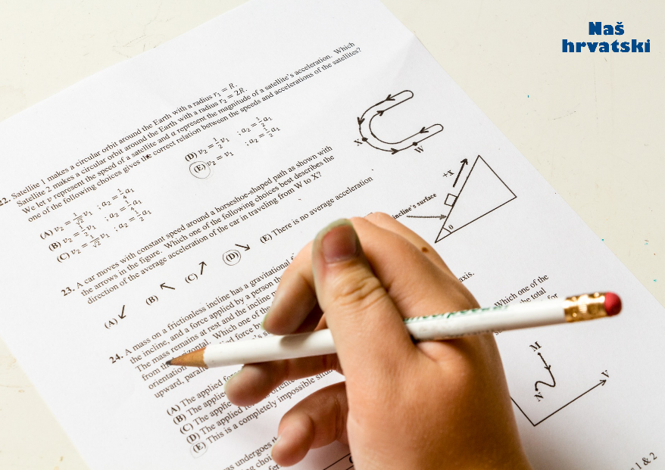
OPIS AKTIVNOSTI

- aktivnost – Dakle…
Pročitaj tekst

Došao je sat kada smo se dogovorili pisati pisanu provjeru. Pozorno smo slušali upute nastavnika, samo se Ivana neprestano vrpoljila u klupi. Nije se pripremila pa je bila napeta i nervozna. S lakoćom sam riješio prvu stranicu, jedino nisam znao riješiti zadatak s masenim udjelom. Vratit ću se na taj zadatak na kraju. Na sljedećoj je stranici trebalo objasniti neku kemijsku reakciju koju smo ispitali pokusom. Ne sjećam se pokusa, tada su mi misli bile negdje dalje. Mislio sam samo na Tanju, pokus me nije uopće zanimao. Posljednji zadatak je bio lagan, pa sam imao vremena vratiti se računanju masenog udjela.

Imaš li tremu kada pišeš pisane provjere? Je li ti se ikad dogodilo da se ne možeš ničega prisjetiti? Kako se pripremaš za pisanje pisanih provjera?

- aktivnost – Jedino što…
Pročitaj rečenicu na ilustraciji ispod.

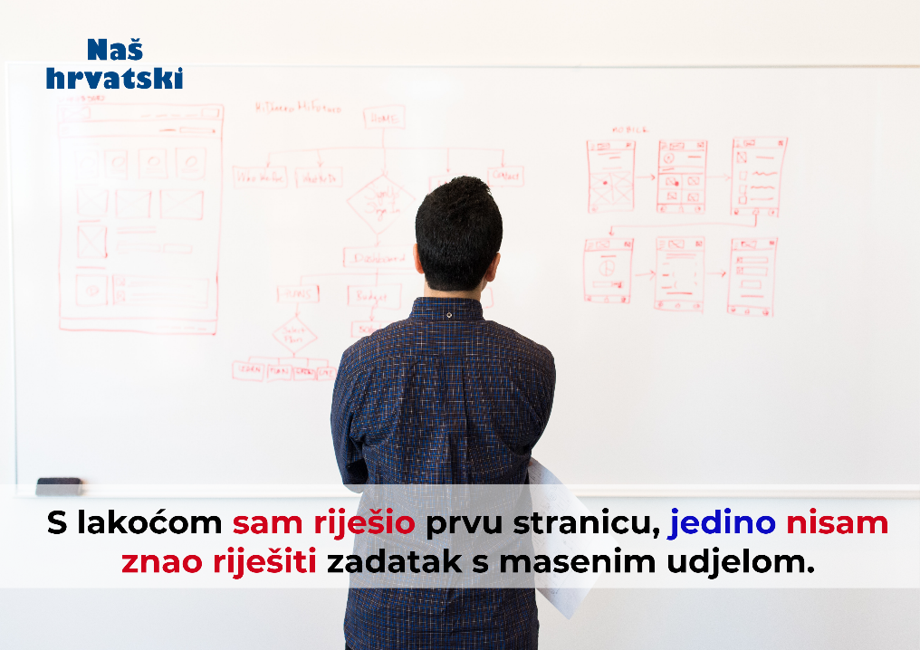

Razmisli o sljedećim pitanjima i donesi kratak zaključak. Rečenicu s ilustracije i zaključak napiši u bilježnicu.
U kakvom je sadržajnom odnosu druga surečenica u odnosu na prvu?
Što se izriče u prvoj surečenici, a što u drugoj?
Koji se sadržaj isključuje u drugoj surečenici iz sadržaja opće prosudbe u prvoj surečenici?

Promotri rečenicu na ilustraciji ispod.

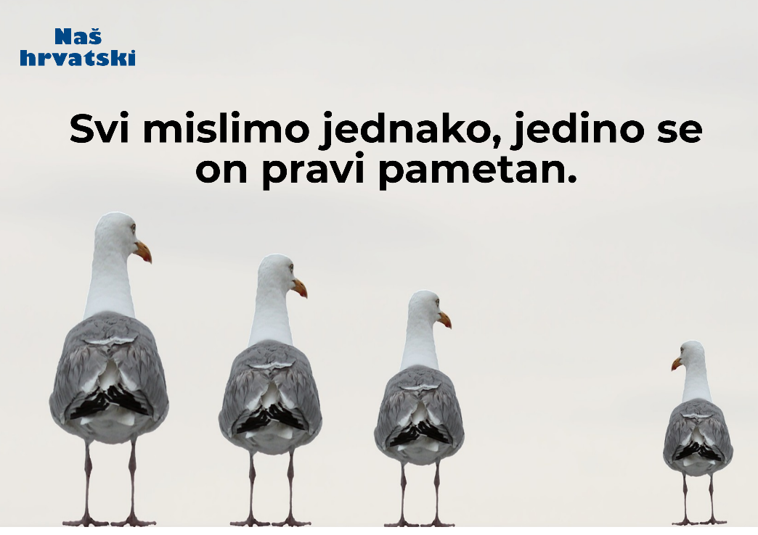

Isključna je rečenica ona nezavisnosložena rečenica u kojoj se u prvoj surečenici izriče kakva tvrdnja, a u drugoj se surečenici dio iz te tvrdnje izuzima, isključuje.
Isključna se rečenica može prepoznati po isključnim veznicima.
Isključne se rečenice povezuju veznicima: samo, samo što, jedino, jedino što, tek, tek što.

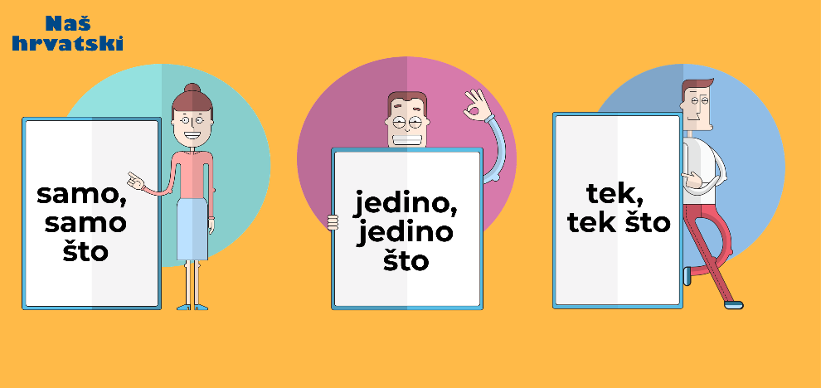

- aktivnost – Samo što…

Od sljedećih parova jednostavnih rečenica sklopi nezavisnosloženu isključnu rečenicu. Upotrijebi različite veznike. Piši u bilježnicu.

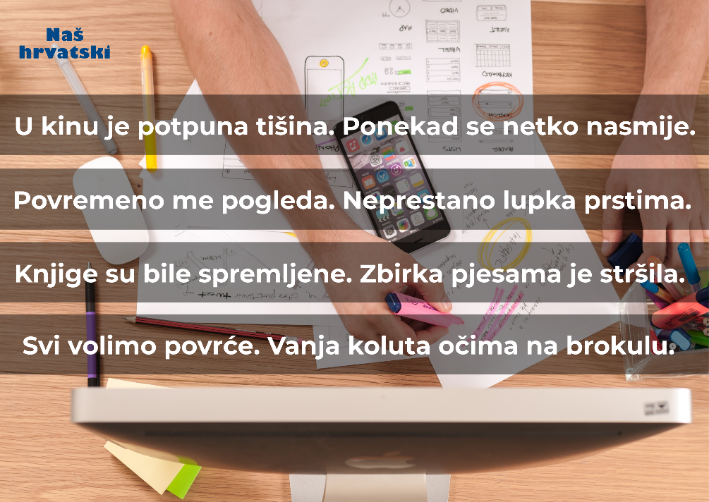
- aktivnost – Digitalne isključne rečenice

Na e-sferi, u rubrici Provjeravam što znam odigraj dvije digitalne igre. Kako bi riješio/riješila drugu igru, potrebno je točno odgovoriti na sva pitanja u prvoj.

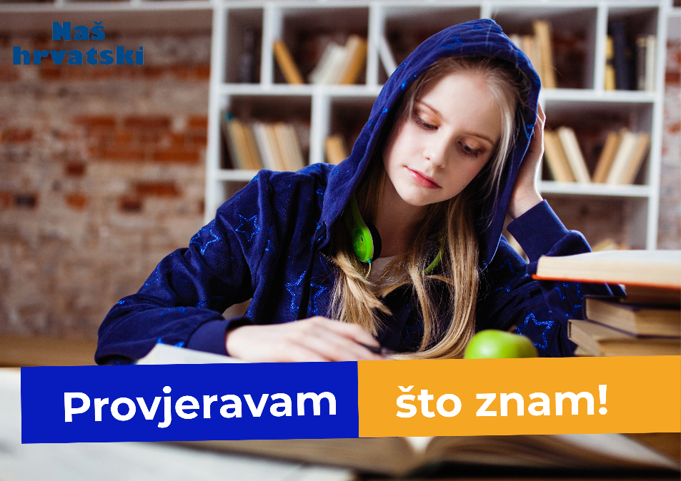

- aktivnost – Isključi, pa zaključi

Zaključivanje je postupak u kojem se iz dvaju ili više sudova (premisa) dolazi do novoga suda (konkluzije). Pročitaj još jednom gornje izjave i pokušaj doći do zaključka.
logika (latinski logica < grč. λογıϰὴ [τέχνη]: umijeće ispravnoga mišljenja, rasuđivanja, prosuđivanja, raspravljanja, prema λογıϰός: razumski, razuman), temeljna filozofska disciplina koja se bavi ispravnim oblicima mišljenja, poimanja, suđenja i zaključivanja, te je stoga polazište i nužni temelj svake valjane spoznaje.
Izvor: Hrvatska enciklopedija, mrežno izdanje. Leksikografski zavod Miroslav Krleža, 2020. Pristupljeno 17. 12. 2020.

Sposobnost logičkog zaključivanja jedna je od karakteristika inteligentnih osoba. Logika je nastavni predmet koji ćeš vjerojatno imati tijekom svojeg srednjoškolskog obrazovanja pa te potičemo da razvijaš svoju sposobnost izvođenja zaključaka.
Nakon što si zaključio/zaključila i nešto naučio/naučila o logici, vrijeme je da svoju pozornost usmjeriš na zaključne rečenice

Promotri rečenicu na ilustraciji ispod.
U kakvom je sadržajnom odnosu druga surečenica u odnosu na prvu? Što se izriče u prvoj surečenici? Kojim su veznikom povezane surečenice?

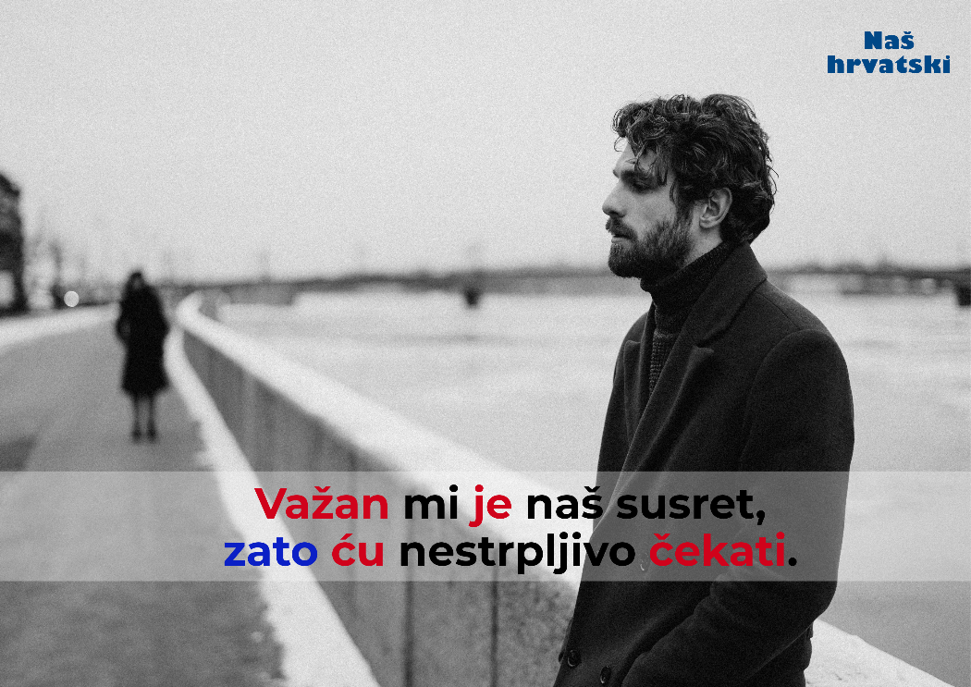

- aktivnost – Misliš, dakle jesi
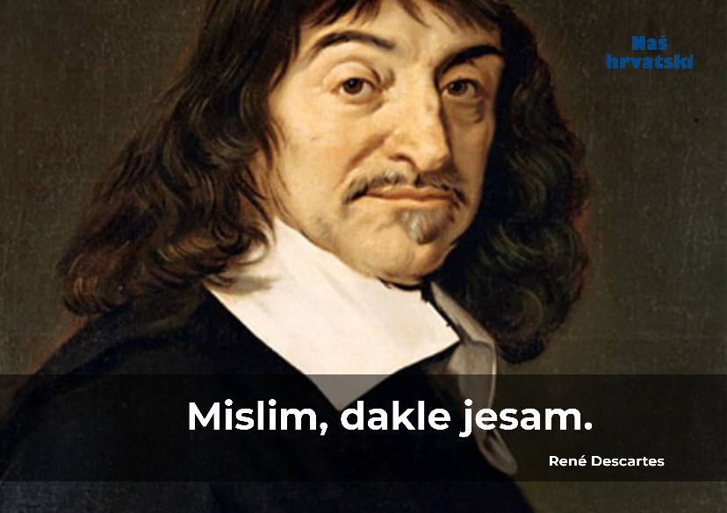

Zaključna je rečenica ona nezavisnosložena rečenica u kojoj je sadržaj druge surečenice zaključak sadržaja prve surečenice.
Zaključne se rečenice povezuju veznicima: dakle, zato, stoga.
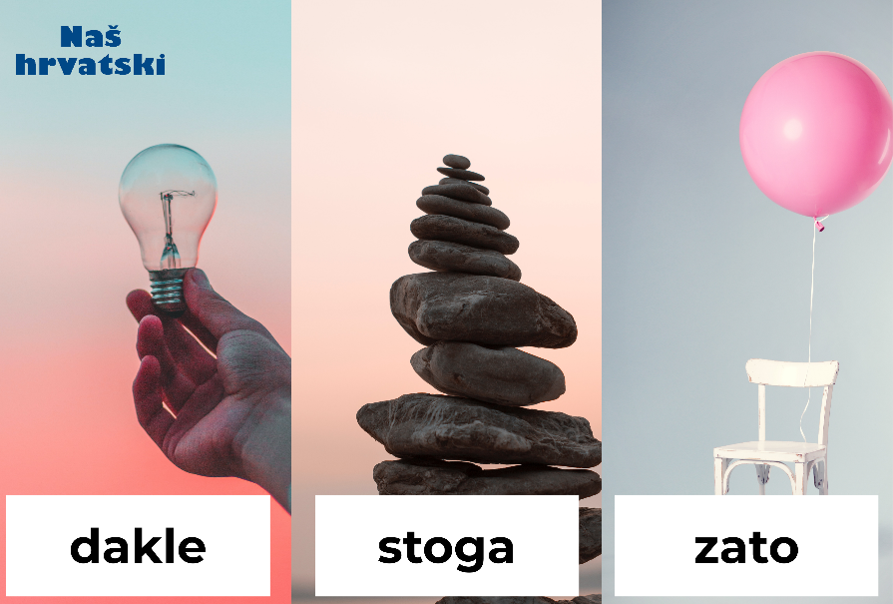

U bilježnicu napiši tri zaključne rečenice i u njima upotrijebi različite veznike.

- aktivnost – Ponavljanje je majka mudrosti, zato ponovi

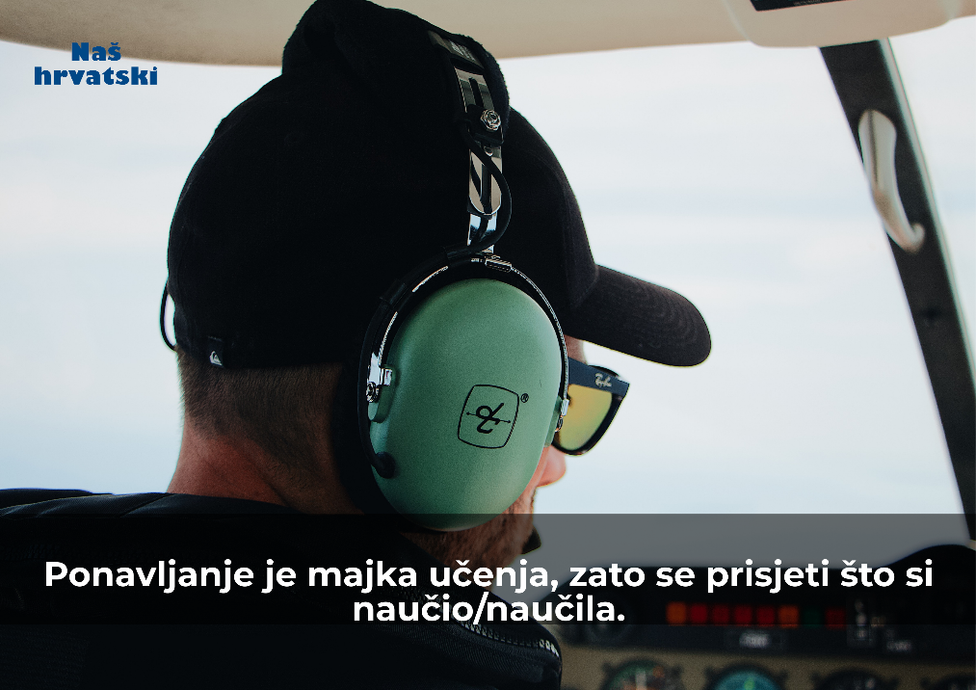

Na e-sferi, u rubrici Slušam i govorim odigraj digitalnu igru i dopuni rečenice.
Na e-sferi, u rubrici Ponavljam, odigraj digitalni kviz i provjeri što znaš.
Na e-sferi, u rubrici Provjeravam što znam, odigraj digitalne igre i utvrdi svoje znanje.

- aktivnost – Ovdje je zadatak, dakle – piši
Napiši upute ostalim učenicima kako biti uspješan u nastavi na daljinu ili 'uživo'. Tvoja uputa neka sadrži najmanje tri zaključne i tri isključne rečenice.
Fotografiju sastavka, ili sastavak napisan u Wordu, pošalji učiteljici/učitelju na dogovoreno virtualno mjesto.


Udžbeničku jedinicu svladao/svladala si ako na kraju svih aktivnosti pošalješ učiteljici/učitelju na dogovoreno virtualno mjesto
- sastavak iz 8. aktivnosti.




